

РУКОВОДСТВО ПО ЭКСПЛУАТАЦИИ

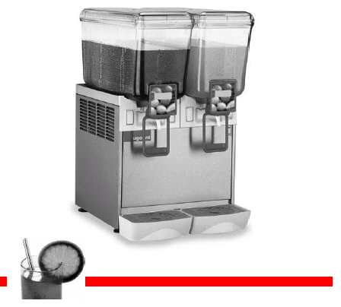
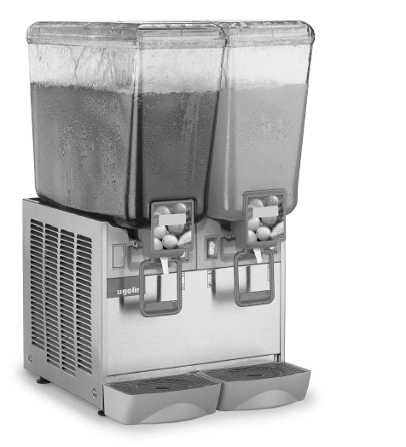

1. ТЕХНИЧЕСКИЕ ХАРАКТЕРИСТИКИ ARCTIC COMPACT 5-8
 |  | 1/5  1/8 | 2/5  2/8 | 3/5  3/8 | 4/5  4/8
Прозрачный съемный контейнер | кол-во | 1 | 2 | 3 | 4
Емкость каждого контейнера | л | 5  8 | 5  8 | 5  8 | 5  8
Габариты:
ширина | см | 18 | 25 | 37 | 50
глубина | см | 40 | 40 | 40 | 40
высота 5 л  8 л | см | 55  63 | 55  63 | 55  63 | 55  63
Масса, нетто 5 л  8 л | кг | 13  13 | 17  17 | 21  21 | 23  23
Масса, брутто 5 л  8 л | кг | 15  15 | 19  19 | 23  23 | 26  26
Регулируемый термостат | кол-во | 1 | 2 | 3 | 4
Герметичный механический компрессор
Конденсатор с принудительной вентиляцией
Предохранитель двигателя
Уровень шума - менее 70 дБ

ВНИМАНИЕ
Перед подключением аппарата к сети электропитания изучите параметры, указанные на шильдике каждого сокоохладителя. Шильдик расположен в нижней части фронтальной панели, за поддоном для сбора капель. Заводской номер аппарата (помеченный значком #) выбит за краном справа.

2. ВВЕДЕНИЕ
Следует внимательно ознакомиться с данным Руководством и изучить все характеристики аппарата. Как и любая машина, сокоохладитель нуждается в очистке и уходе. Кроме того, исправная работа аппарата во многом зависит от того, насколько четко и аккуратно оператор будет осуществлять его ежедневный демонтаж и очистку. Именно поэтому эксплуатационный персонал должен очень хорошо знать, каким образом проводятся все операции по демонтажу, мойке, санитарно-гигиенической обработке и сборке.

3. УСТАНОВКА

1. Извлеките аппарат из упаковочного короба, который следует сохранить для возможного использования в будущем.


ВНИМАНИЕ
При перемещении и поднятии сокоохладителя никогда не беритесь за прозрачные контейнеры или за цилиндры испарителей. Изготовитель не несет ответственности за возможные повреждения аппарата в результате подобных манипуляций.

2. Проверьте, не был ли аппарат поврежден во время транспортировки. При обнаружении повреждений немедленно известите об этом транспортную компанию, осуществлявшую доставку.

3. Установите сокоохладитель на рабочую поверхность, достаточно прочную, чтобы выдержать вес не только аппарата, но и находящегося в нем продукта.

4. Для свободной циркуляции воздуха вокруг аппарата следует оставить свободное пространство, шириной минимум 15 см.

5. Проверьте устойчивость аппарата; в случае необходимости, выровняйте его положение при помощи опорных ножек.

6. Если Вы приобрели модель с поршневым краном, его монтаж следует производить в соответствии с указаниями раздела 5.3.4 СБОРКА.

7. Перед подключением сокоохладителя к сети электропитания проверьте, соответствует ли напряжение сети значению, указанному на шильдике аппарата. Источник питания должен быть однофазным; разъем следует заземлить. Если сокоохладитель поставляется без штекера, следует подсоединить к кабелю штепсельную вилку, рассчитанную на следующие нагрузки: 10А 250В (для участков с напряжением 220-230В 50-60 Гц) и 20А 250В (для участков с напряжением 100-115В 50-60 Гц). Если Вы решили подсоединить аппарат непосредственно к источнику питания, подключение следует осуществлять через двухполюсный настенный выключатель с расстоянием между контактами минимум 3 мм. Запрещается пользоваться удлинителями.


ВНИМАНИЕ
Неправильное заземление может стать причиной поражения электрическим током людей либо привести к поломке аппарата.

8. Изготовитель не производит предпродажную санитарно-гигиеническую обработку аппарата. Перед началом эксплуатации сокоохладитель следует демонтировать и провести его очистку и санитарную обработку в соответствии с инструкциями, содержащимися в разделе 5.3 ОЧИСТКА.

ВНИМАНИЕ

Устанавливайте аппарат таким образом, чтобы штепсель кабеля питания был легко доступен для оператора.

4. ТЕХНИКА БЕЗОПАСНОСТИ ВО ВРЕМЯ РАБОТЫ

1. Запрещается начинать эксплуатацию аппарата без предварительного ознакомления с настоящим Руководством.
2. Запрещается пользоваться сокоохладителем с неисправным заземлением.
3. Запрещается использовать удлинители для подключения аппарата к сети электропитания.
4. Запрещается запускать сокоохладитель, если панели не находятся на своем месте и не закреплены винтами.
5. Запрещается препятствовать циркуляции воздуха охлаждения: вокруг аппарата следует оставить свободное пространство минимум в 15 cм.
6. Следите за тем, чтобы пальцы руки или какие-нибудь предметы не попали в решетку панелей и в выпускное отверстие крана.
7. Запрещается демонтировать для очистки или техобслуживания бак, смесители или панели, не отключив аппарат от сети питания.

ВНИМАНИЕ

В случае повреждения кабеля питания, его замену должен производить специалист сервисной службы официального дилера либо мастер, обладающий соответствующей квалификацией.

5. ПРАВИЛА ЭКСПЛУАТАЦИИ АППАРАТА

1. Перед началом эксплуатации сокоохладителя проведите его очистку и санитарную обработку в соответствии с указаниями, содержащимися в разделе 5.3 ОЧИСТКА.

2. Наполните контейнер напитком для охлаждения, не превышая максимального допустимого уровня, отмеченного на баке. Специальные отметки на контейнере указывают на количество (в литрах или галлонах) содержащегося в нем напитка.

3. Если Вы используете растворимые в воде концентраты напитков, сначала следует налить в контейнер питьевую воду, а затем добавить необходимое количество напитка (в соответствии с инструкциями изготовителя). При использовании свежевыжатого натурального сока напиток следует предварительно процедить с тем, чтобы содержащиеся в нем частички мякоти не засорили кран.

4. Установите на место крышки контейнеров и проверьте, правильно ли они расположены.

5. Воспользуйтесь переключателями (см. раздел 5.1 ОПИСАНИЕ ОРГАНОВ УПРАВЛЕНИЯ).

6. Сокоохладитель должен работать только с закрытыми крышками во избежание попадания в напиток посторонних веществ.

7. Сокоохладитель должен работать непрерывно: когда процесс охлаждения закончится, холодильный агрегат отключится автоматически, а смесители будут продолжать работать.

8. Для сохранения качества продукта аппарат следует оставлять включенным и в ночное время.

ВНИМАНИЕ
Аппарат предназначен исключительно для обработки пищевых продуктов.

5.1. ОПИСАНИЕ ОРГАНОВ УПРАВЛЕНИЯ
Сокоохладитель оснащен главным выключателем. При переводе выключателя в положение I начинают работать смесители и холодильный агрегат.

5.2 РЕКОМЕНДАЦИИ
1. Продолжительность охлаждения напитка зависит от различных факторов: например, температура окружающей среды и начальная температура продукта.
2. Для увеличения производительности аппарата следует предварительно охладить продукт, помещаемый в сокоохладитель.
3. Для дальнейшего сокращения продолжительности охлаждения контейнеры следует доливать после того, как уровень напитка в них уменьшится наполовину.
4. В процессе работы каждый сокоохладитель испускает тепло. Если Вам кажется, что тепло выделяется слишком интенсивно, проверьте, не находится ли сокоохладитель (в особенности, стенки с вентиляционными решетками) слишком близко к источнику тепла. Поскольку воздушному потоку требуется беспрепятственная циркуляция, вокруг аппарата должно оставаться свободное пространство в 15 см.
В любом случае, если находящийся в контейнерах продукт охлажден, это означает, что аппарат исправен, а выделяющееся тепло - не опасно.
5. Регулировка температуры должна осуществляться исключительно квалифицированным мастером.
Оптимальная температура охлаждения напитка устанавливается на заводе изготовителя.

5.3 ОЧИСТКА
Очистка и санитарно-гигиеническая обработка аппарата необходимы для идеального сохранения вкуса напитка и для обеспечения максимальной производительности сокоохладителя. Приведенные ниже рекомендации носят общий характер и могут варьироваться в зависимости от требований местных органов санэпидемнадзора.
Перед демонтажем аппарата для очистки его следует освободить от находящегося в контейнере продукта.

5.3.1 ДЕМОНТАЖ

Прежде чем приступить к демонтажу аппарата его следует отключить от источника питания, для этого выньте штекер из разъема электропитания либо выключите главный настенный выключатель.

1. Снимите крышку с контейнера.
2. Демонтируйте пустой контейнер, для этого приподнимите его со стороны крана и снимите его с прокладки (см. рис. 1).

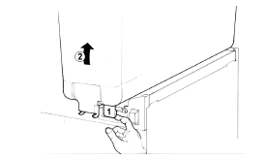

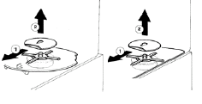

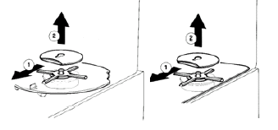

рис. 1

3. Снимите прокладку контейнера.
4. Извлеките крыльчатку насоса из соответствующего гнезда.
5. Кран с резиновой прокладкой: нажмите (1) на рукоятку управления краном и вытяните (2) резиновую прокладку через выходное отверстие контейнера (см. рис. 2).

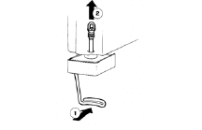

рис. 2

6. Поршневой кран: выньте поршень, а затем демонтируйте рукоятку управления краном (см. рис. 3).

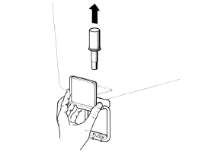

рис. 3

7. Выньте поддон для сбора капель и опорожните его.
5.3.2 ОЧИСТКА

ВНИМАНИЕ
Запрещается мыть детали аппарата в посудомоечной машине.
ВНИМАНИЕ
Перед началом очистки аппарата его следует отключить от источника питания, для этого выньте штекер из разъема электропитания либо выключите внешний настенный выключатель.
1. Приготовьте чистящий раствор, для этого разведите в 8 л горячей воды (45-60ºС) подходящее моющее средство. При приготовлении раствора следуйте указаниям изготовителя моющего средства, поскольку слишком концентрированный раствор может повредить детали аппарата, а слишком слабый – не обеспечит чистящий эффект. Запрещается пользоваться абразивными моющими средствами.
ВНИМАНИЕ
Пользуйтесь только моющими средствами, предназначенными для мытья изделий из пластмассы.
2. При помощи специальной щетки тщательно прочистите в моющем растворе детали аппарата, соприкасающиеся с напитком.
ВНИМАНИЕ
Во время очистки не допускайте попадания большого количества воды на электрические компоненты, поскольку это может привести к поражению электрическим током либо к повреждению сокоохладителя.
3. Крышки с подсветкой моются отдельно, при этом особенно тщательно следует очищать их нижнюю часть.
4. Промойте все вычищенные детали в чистой воде.

5.3.3 САНИТАРНО-ГИГИЕНИЧЕСКАЯ ОБРАБОТКА ДЕМОНТИРОВАННОГО СОКООХЛАДИТЕЛЯ
Санитарно-гигиеническую обработку аппарата следует производить непосредственно перед его включением. Сокоохладитель не должен подолгу простаивать после санитарной обработки.
1. Перед началом санитарной обработки аппарата вымойте руки антибактериальным мылом.
2. Приготовьте примерно 8 л дезинфицирующего раствора в горячей воде с температурой 45-60ºС; при приготовлении раствора следуйте указаниям соответствующего изготовителя и учитывайте требования местных органов санэпидемнадзора. При отсутствии специального дезинфицирующего средства приготовьте водный раствор гипохлорита натрия в пропорции: 1 ложка гипохлорита на 2 л воды.
3. Поместите детали аппарата в раствор на время, указанное производителем.
4. Разложите продезинфицированные детали на чистой поверхности для сушки на воздухе.
5. Протрите наружные поверхности аппарата; запрещается пользоваться при этом грубыми, жесткими тканями.
5.3.4 СБОРКА
1. Установите поддон на прежнее место.
2. Кран с резиновой прокладкой: нажмите (1) на рукоятку управления краном и установите (2) резиновую прокладку в контейнер. Возьмитесь за нижний конец прокладки и тяните ее книзу (3) до тех пор, пока она не встанет на место (см. рис. 4).

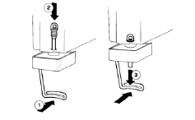

рис. 4

3. Поршневой кран: вновь смонтируйте рукоятку управления краном, затем введите внутрь поршень с соответствующей прокладкой (см. рис. 5).

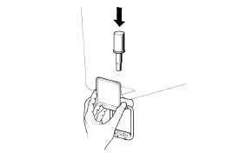

рис. 5
4. Вновь смонтируйте уплотнительную прокладку контейнера на испаритель таким образом, чтобы более широкий ободок был повернут к поверхности для стока капель (см. рис. 6).

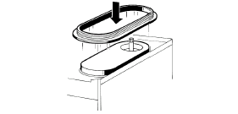

рис. 6

5. Смонтируйте контейнер на сокоохладитель. Для облегчения операции смочите прокладку водой. Проверьте, встал ли задний фиксатор бака в специальное гнездо поверхности для стока капель (см. рис. 7).

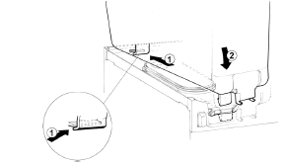

рис. 7

6. Ополосните свежим напитком контейнеры с тем, чтобы окончательно удалить все следы дезинфицирующего раствора. Протрите контейнеры изнутри при помощи бумажной одноразовой салфетки.

5.4 САНИТАРНО-ГИГИЕНИЧЕСКАЯ ОБРАБОТКА СОБРАННОГО АППАРАТА
Санитарная обработка собранного сокоохладителя непосредственно перед его включением выполняется исключительно в качестве дополнительной предосторожности, как дополнение к проведенной ранее дезинфекции, но не вместо нее.
1. Приготовьте дезинфицирующий раствор; при этом следуйте указаниям соответствующего изготовителя и учитывайте требования местных органов санэпидемнадзора. При отсутствии специального дезинфицирующего средства приготовьте водный раствор гипохлорита натрия в пропорции: 1 ложка гипохлорита на 2 л воды.
2. Залейте раствор в контейнеры.
3. При помощи специальной щетки прочистите контейнер изнутри, а также внутреннюю поверхность крышки.
4. Установите крышку на место, запустите сокоохладитель. примерно на 2 минуты, в течение которых раствор будет перемешиваться.
5. Слейте раствор из контейнеров через краны.
6. Ополосните свежим напитком контейнеры с тем, чтобы окончательно удалить все следы дезинфицирующего раствора. Протрите контейнеры изнутри при помощи бумажной одноразовой салфетки.

6. ТЕКУЩЕЕ ТЕХНИЧЕСКОЕ ОБСЛУЖИВАНИЕ
Ежедневно: необходимо осматривать аппарат и проверять, не текут ли прокладки. При обнаружении утечки продукта черед прокладки прежде всего убедитесь в том, что сокоохладитель был правильно собран, затем проверьте, достаточно ли смазаны прокладки. Кроме того, убедитесь в отсутствии износа и повреждений прокладок. Для замены пользуйтесь только фирменными запчастями.

6.1 ТЕХНИЧЕСКОЕ ОБСЛУЖИВАНИЕ (проводится только квалифицированным персоналом)
Ежемесячно: необходимо удалять пыль, скапливающуюся на конденсаторе. Перед началом техобслуживания аппарат следует отключить от источника питания, для этого выньте штекер из разъема электропитания либо выключите внешний настенный выключатель, затем снимите переднюю панель (со стороны крана). Пластины конденсатора имеют острые края, поэтому при удалении пыли следует соблюдать осторожность.

СХЕМА ПОДКЛЮЧЕНИЯ К СЕТИ ЭЛЕКТРОПИТАНИЯ

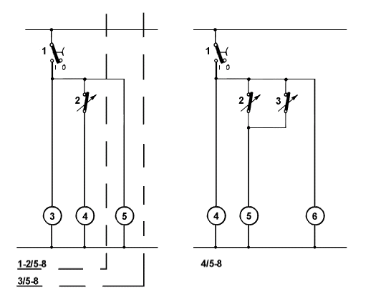

Мод. 1/5-8 – 2/5-8 – 3/5-8
1 Выключатель
2 Термостат
3-5 Насос/смеситель
4 Компрессор

Мод. 4.5-8
1 Выключатель
2-3 Термостат
4-6 Насос/смеситель
5 Компрессор

